附件4

灵活就业人员社会保险费缴纳微信端
操作指南

功能入口

公众号进入

关注公众号
通过微信搜索公众号“贵州税务”或者使用微信【扫一扫】下方的公众号二维码关注“贵州税务”公众号。


公众号入口-“社保费缴费”菜单
关注后进入公众号，依次选择“享服务”-“掌上办税”- “社保缴费”菜单进入用户认证页面，选择证件类型，输入证件号码和姓名，点击‘确定’进入【社保费功能列表】菜单。
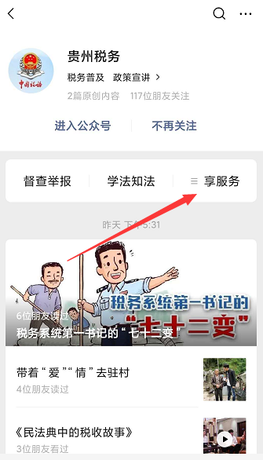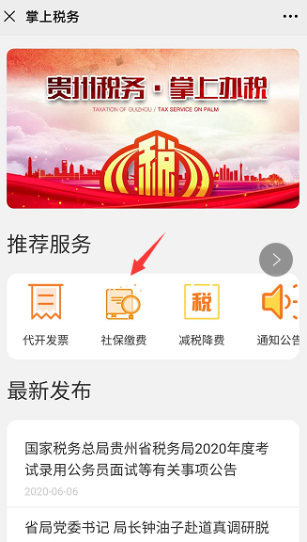

微信城市服务进入
进入微信后，依次选择进入-> 我 ->支付 -> 城市服务 -> （注：选择当前城市如贵阳）社保 -> 贵州社保缴费服务。 也可通过城市服务的搜索功能进入。如下图：
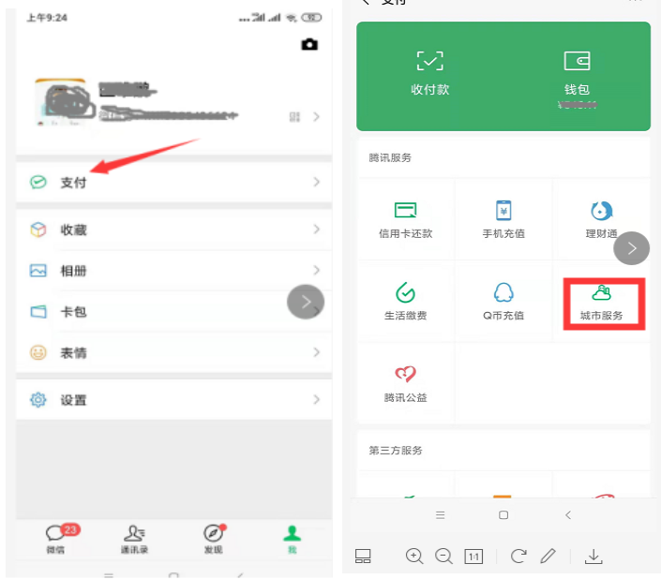

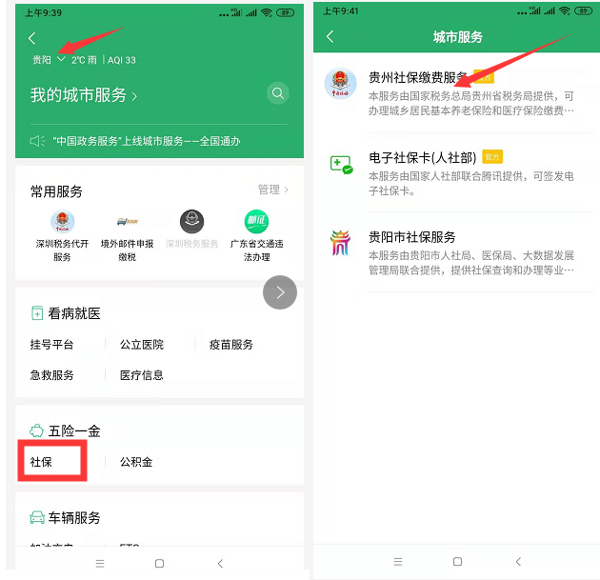

灵活就业自主缴费【正常缴费】

功能概述
您可以通过本功能给自己缴纳灵活就业人员养老保险和医疗保险等社保费用。

操作步骤
1．在社保费相关功能菜单页面中，点击灵活就业社保费业务下的【自主缴费】菜单进入到“缴费信息确认”页面。
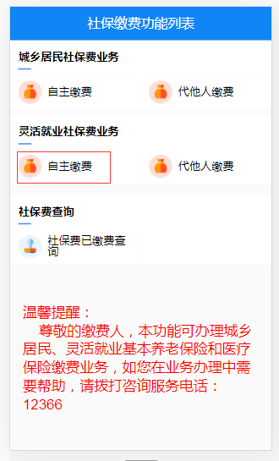
2．“缴费信息确认”页面中自动带出您当前登录账号的身份信息，您确认无误后，选择缴费险种（养老保险、医疗保险）、社保经办机构、在是否补缴类型选项中点选“正常缴费”，确认缴费信息无误后，点击【下一步】进入到“选择缴款方式”页面。
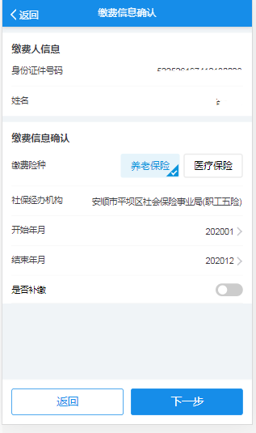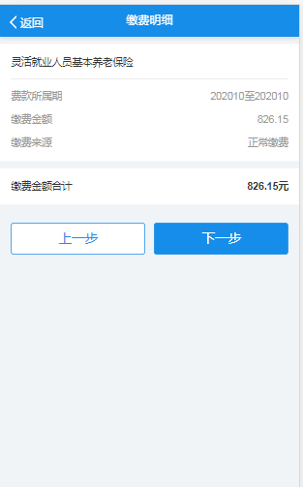
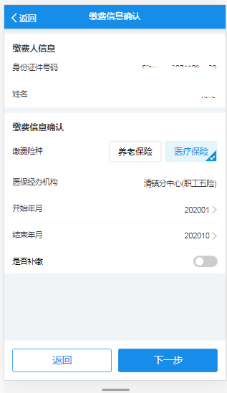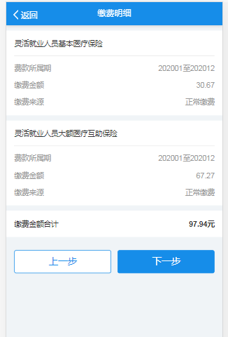
3．在“选择缴款方式”页面中，点击【下一步】进入支付环节。
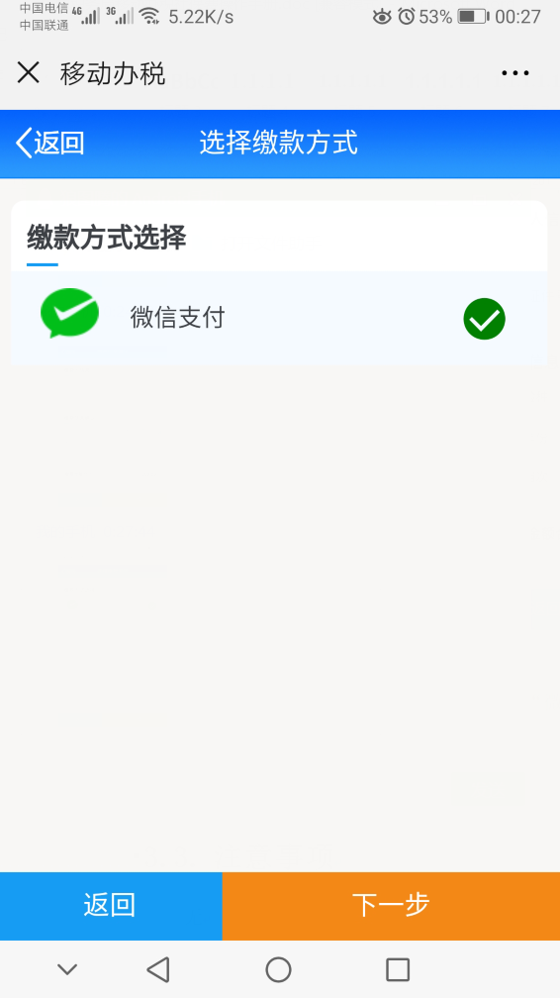
4．选择付款账号（选择零钱支付或者银行卡支付等），并输入支付密码（或者使用指纹验证），支付成功后跳转到支付结果页面。
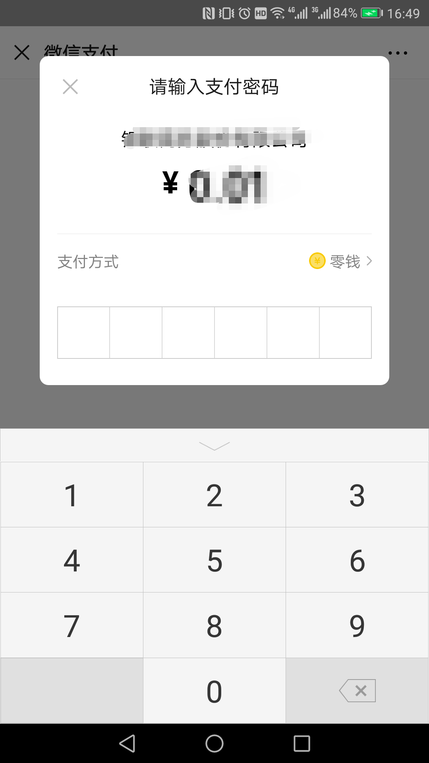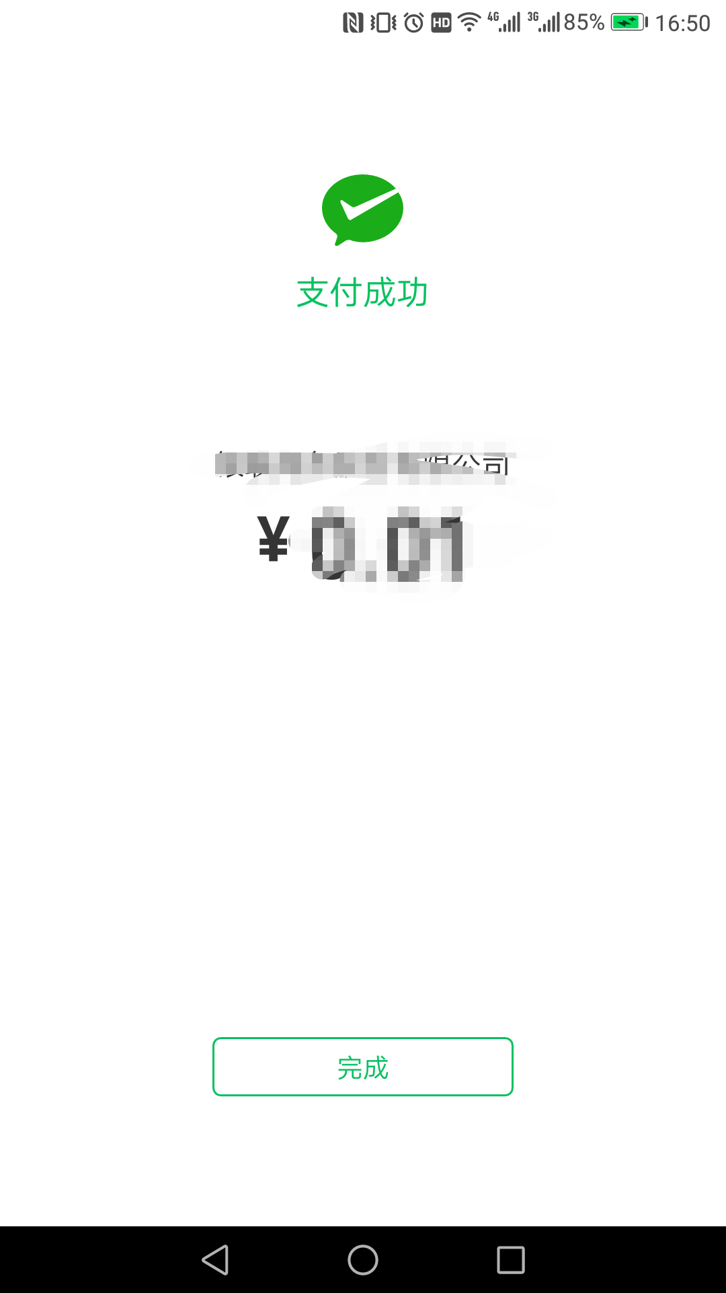
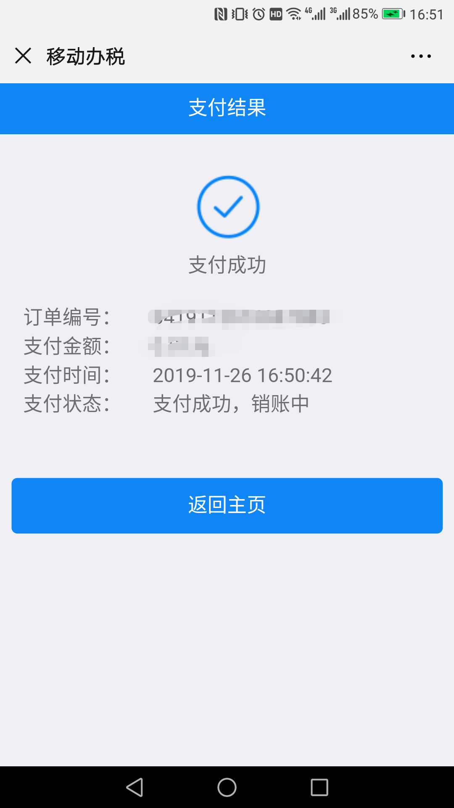

注意事项
支付成功后，可能存在写入社保征收数据库失败，这时银行将在2-5个工作日原路退出所缴费费款。请保留支付凭证备查。

灵活就业自主缴费【补缴】

功能概述
您可以通过本功能给自己补缴灵活就业养老保险和医疗保险等社保费用。

操作步骤
1．在社保费相关功能菜单页面中，点击灵活就业社保业务【自主缴费】菜单进入到“缴费信息确认”页面。
2．“缴费信息确认”页面中自动带出您当前登录账号的身份信息，您确认无误后，选择缴费险种、缴费类型选项中点选“是否补缴”，点击【下一步】进入“补缴明细确认”页面。
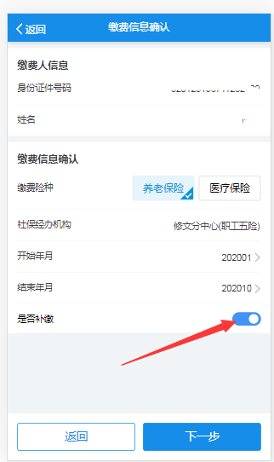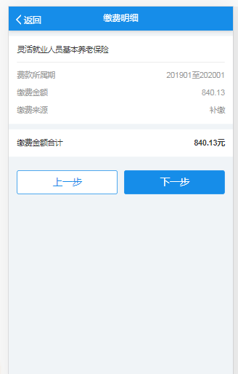
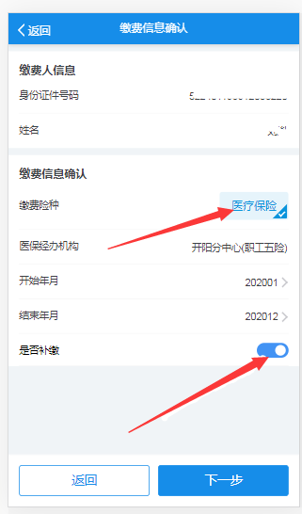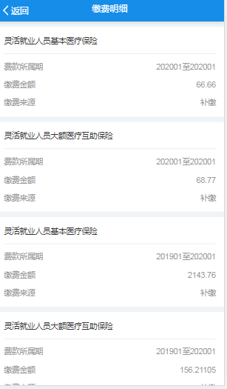
3．在“补缴明细确认”页面中，系统列出需补缴的社保费用，您确认缴费信息无误后，点击【下一步】进入到“选择缴款方式”页面。
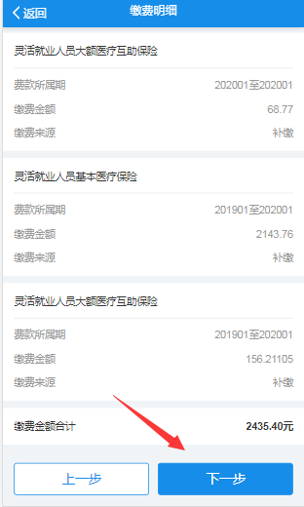
4.在“选择缴款方式”页面中，点击【下一步】进入支付环节。
5．选择付款账号（选择零钱支付或者银行卡支付等），并输入支付密码（或者使用指纹验证），支付成功后跳转到支付结果页面。 图示同上。

注意事项
支付成功后，可能存在写入社保征收数据库失败，这时银行将在2-5个工作日原路退出所缴费费款。请保留支付凭证备查。

灵活就业代他人缴费【正常缴费】

功能概述
您可以通过本功能给他人缴纳养老保险和医疗保险等社保费用。

操作步骤
1．在社保费相关功能菜单页面中，点击城乡居民社保业务【代他人缴费】菜单进入到“缴费人信息”页面。
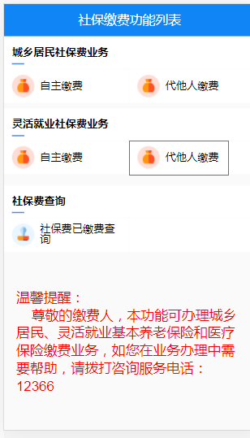
2．请在“缴费人信息”页面中选择您要代缴的灵活就业人员的证件类型并输入代缴的人员的姓名和身份证号码，并在缴费类型选项中点选“正常缴费”，点击【下一步】进入“缴费信息确认”页面。
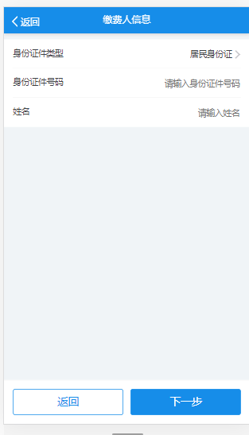
3．在“缴费信息确认”页面中，选择缴费险种（目前支持缴纳城乡居民的养老保险和医疗保险）、社保经办机构，确认缴费信息无误后，点击【下一步】进入到“选择缴款方式”页面。
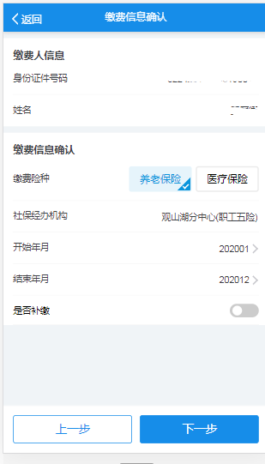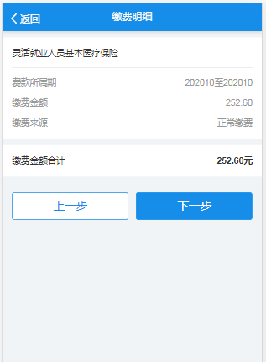
4．在“选择缴款方式”页面中，点击【下一步】进入支付环节。
5．选择付款账号（选择零钱支付或者银行卡支付等），并输入支付密码（或者使用指纹验证），支付成功后跳转到支付结果页面。 图示同上。

注意事项
支付成功后，可能存在写入社保征收数据库失败，这时银行将在2-5个工作日原路退出所缴费费款。请保留支付凭证备查。

灵活就业代他人缴费【补缴】

功能概述
您可以通过本功能给他人补缴养老保险和医疗保险等社保费用。

操作步骤
1．在社保费相关功能菜单页面中，点击城乡居民社保费业务【代他人缴费】菜单进入到“缴费人信息”页面。
2．请在“缴费人信息”页面中选择您要代缴的灵活就业人员的证件类型并输入代缴的人员的姓名和身份证号码，您确认无误后，选择缴费险种、缴费类型选项中点选“是否补缴”，点击【下一步】进入“补缴明细确认”页面。
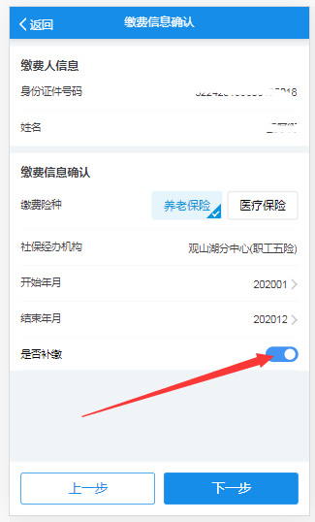
3.在“补缴明细确认”页面中，系统列出需补缴的社保费用，您确认缴费信息无误后，点击【下一步】进入到“选择缴款方式”页面。
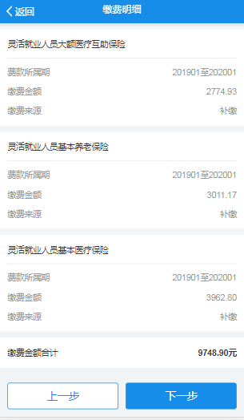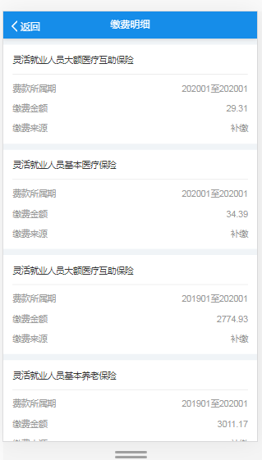
4.在“选择缴款方式”页面中，点击【下一步】进入支付环节。
5.选择付款账号（选择零钱支付或者银行卡支付等），并输入支付密码（或者使用指纹验证），支付成功后跳转到支付结果页面。 图示同上。

注意事项
支付成功后，可能存在写入社保征收数据库失败，这时银行将在2-5个工作日原路退出所缴费费款。请保留支付凭证备查。

社保费查询

功能概述
您可以通过本功能查询自己缴纳或者代他人缴纳的养老保险和医疗保险等费用。

操作步骤
1.在社保费相关功能菜单页面中，点击【社保费查询】菜单进入到“用户认证”页面。
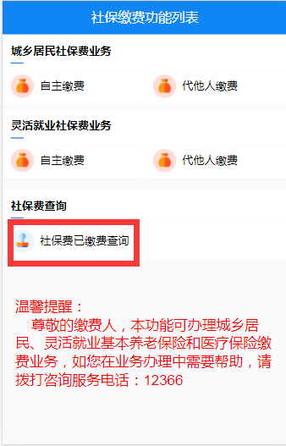
2.在“个人社保费查询”页面中，查询条件默认带出当前登录的用户的姓名和身份证号码（如需查询其他人的社保费情况，请自行修改），以及默认显示费款所属期为本年度起止时间（如需查询其他年度信息，请自行修改），您确认查询条件后，点击【查询】开始查询。
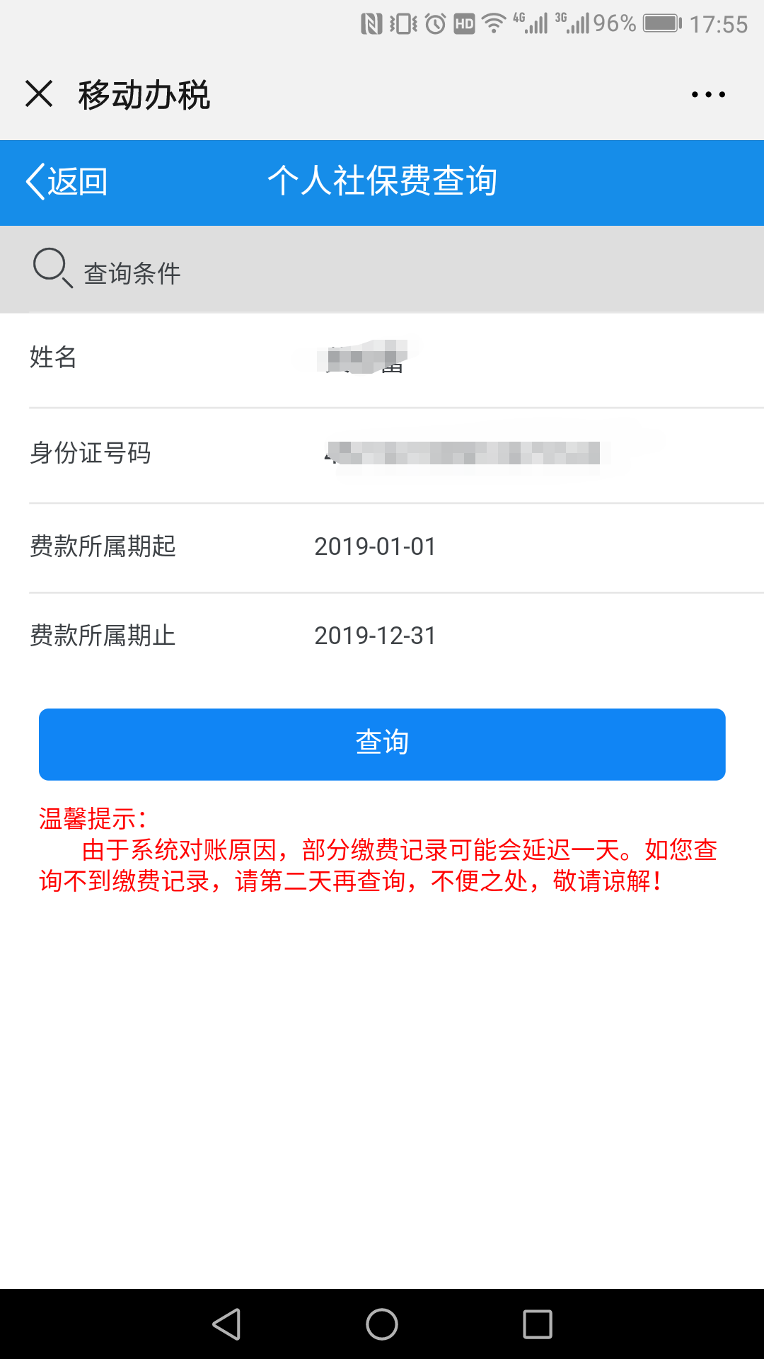
3.展示查询结果页面，如果需要查看更多缴费明细，可以通过点击“缴费信息”下的缴费列表的相应记录进行查看。
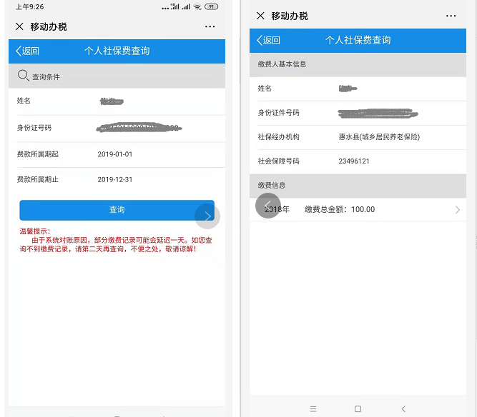

注意事项
由于系统对账原因，部分缴费记录可能会延迟一天。如您查询不到缴费记录，请第二天再查询，不便之处，敬请谅解！

